UN CAPOLAVORO DI RUBENS BENEFICIERA' DEL FONDO PER IL RESTAURO PER I MUSEI TEFAF 2026

TEFAF ANNUNCIA QUATTRO MOSTRE DEI MUSEI PARTNER E l'ART SUMMIT

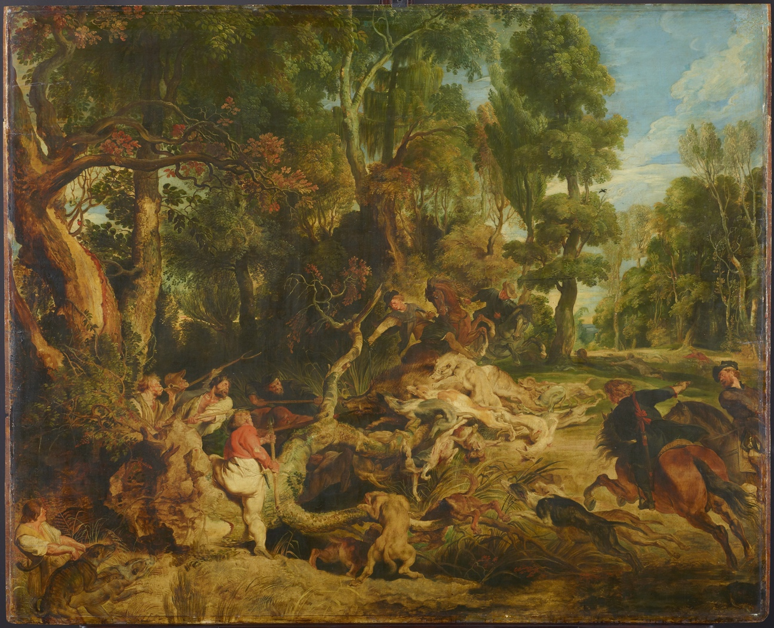

Immagine per gentile concessione della Gemäldegalerie Alte Meister, Dresda.

Amsterdam, Paesi Bassi, 26 gennaio 2026 – La European Fine Art Foundation (TEFAF) ha annunciato che la Gemäldegalerie Alte Meister di Dresda è la beneficiaria del TEFAF Museum Restoration Fund (TMRF) di quest'anno a Maastricht. Istituito nel 2012, questo fondo annuale sostiene i musei di tutto il mondo nella conservazione e nello studio di importanti opere d'arte, rafforzando l'impegno condiviso dalla comunità artistica nella conservazione del patrimonio culturale.

Grazie al finanziamento della TEFAF, la Gemäldegalerie Alte Meister restaurerà La caccia al cinghiale (1616-18), un dipinto monumentale di Peter Paul Rubens (1577-1640). Quest'opera fu probabilmente acquistata direttamente dall'artista nel 1627 da George Villiers, duca di Buckingham, prima di entrare a far parte della collezione imperiale di Praga. Nel 1749 entrò a far parte della collezione di Federico Augusto II di Sassonia e da allora è rimasta a Dresda, sopravvivendo allo spostamento in URSS durante la guerra nel 1945, a un decennio di deposito a Mosca e al ritorno a Dresda a metà degli anni '50.

La Caccia al cinghiale è oscurata da uno spesso strato di vernice scura a più strati (probabilmente del XIX secolo) che smorza la tavolozza originale di Rubens. L'imaging tecnico ha anche confermato la presenza di un'estensione superiore in cui il disegno preparatorio originale non continua, sollevando interrogativi fondamentali su quando sia stata realizzata l'estensione e da chi. Le prime prove suggeriscono che l'aggiunta possa essere stata realizzata sotto la direzione di Rubens, mentre la ricerca in corso esplorerà i possibili contributi di artisti della sua cerchia, tra cui Jan Wildens, Lucas van Uden o Anthony van Dyck.

Il restauro fa parte di un programma quadriennale di ricerca ed esposizione dedicato al corpus di quasi 40 opere di Rubens conservate a Dresda, il cosiddetto "Gruppo Rubens", realizzato in collaborazione con l'Accademia di Belle Arti di Dresda, il Museo Reale di Belle Arti di Anversa (KMSKA) e l'Università di Anversa (gruppo di ricerca AXIS).

Il dottor Bernd Ebert, direttore generale delle Collezioni d'arte statali di Dresda, osserva: "Il significato speciale della Caccia al cinghiale di Dresda è evidente dai precedenti proprietari del dipinto: Peter Paul Rubens lo dipinse per sé, senza commissione. Anni dopo, lo vendette al Duca di Buckingham, e in seguito entrò a far parte della collezione imperiale di Praga prima che il re Augusto III lo acquistasse per Dresda nel 1749. Quest'importante opera della Pinacoteca degli Antichi Maestri deve essere restaurata affinché se ne possa riaprezzare l'alta qualità. Siamo estremamente grati al Fondo per il Restauro dei Musei di TEFAF per il suo generoso sostegno".

Il Prof. Dr. Holger Jacob-Friesen, direttore della Gemäldegalerie Alte Meister (Galleria dei Maestri Antichi), commenta: "Il dipinto raffigura una scena drammatica di vita e morte. Il dinamismo tipicamente barocco degli animali e delle persone è trasmesso attraverso il magnifico paesaggio forestale. Dopo il restauro, questo capolavoro sarà uno dei pezzi forti della mostra permanente della Galleria dei Maestri Antichi e debutterà nella mostra "Rubens a Dresda" (25 giugno 2027 - 10 gennaio 2028), che segnerà il 450° anniversario della nascita del pittore".

Rachel Kaminsky, membro del comitato del TEFAF Museum Restoration Fund, aggiunge: "Il restauro de La caccia al cinghiale rivelerà i colori vivaci del dipinto, nonché lo stile dinamico di Rubens che giustappone dettagli precisi a passaggi eseguiti in modo più libero. Il comitato è lieto di sostenere la Gemäldegalerie Alte Meister nel restauro e nella stabilizzazione di questo capolavoro, rendendolo così più accessibile al pubblico nazionale e internazionale".

TEFAF ospiterà nuovamente un TMRF Talk presentato da ICOM-CC, con il supporto di Aon, che si terrà sabato 14 marzo alle 13:00 durante TEFAF Maastricht 2026.

PARTNER ISTITUZIONALI
TEFAF ha stretto una partnership con altre quattro istituzioni, ciascuna delle quali presenterà una mostra tematica in prestito alla TEFAF Maastricht: Kunsthaus Zürich, Centraal Museum Utrecht, Prince Claus Fund e King Baudouin Foundation.

Kunsthaus Zürich: Alberto Giacometti e il dialogo
Il Kunsthaus Zürich presenterà una mostra dedicata ad Alberto Giacometti, uno degli scultori più influenti del XX secolo. Le opere di Giacometti saranno esposte in dialogo con le sculture di Meret Oppenheim, Cy Twombly e Rebecca Warren, esplorando la figura umana e la presenza materiale attraverso le generazioni.

Centraal Museum Utrecht: L'estasi di Maria Maddalena
In vista della prossima mostra Gerard van Honthorst: Different from Rembrandt (25 aprile-13 settembre 2026), il museo presenterà l'opera recentemente acquisita L'estasi di Maria Maddalena, esposta per la prima volta al pubblico dal Centraal Museum prima del suo debutto museale.

Prince Claus Fund: trent'anni di sostegno agli artisti
Il Fondo presenterà le opere degli artisti che ha sostenuto negli ultimi trent'anni, mettendo in evidenza le pratiche plasmate dalla resilienza culturale, dall'impegno sociale e dalle prospettive globali.

Fondazione Re Baldovino: salvaguardare i capolavori belgi
La Fondazione presenterà opere significative della sua collezione, tra cui il Ritratto di un membro della famiglia De Rojas inginocchiato (1460-1470) di Hans Memling, riflettendo il suo impegno nella conservazione e nella condivisione del patrimonio culturale belga.

Paul van den Biesen, responsabile di TEFAF delle relazioni con i collezionisti e i musei, commenta: "TEFAF Maastricht riunisce il mercato, il mondo accademico e le organizzazioni culturali che salvaguardano e promuovono l'arte. Queste presentazioni dei partner mettono in contatto i visitatori con opere eccezionali e con le storie e la gestione che stanno dietro di esse. Grazie alla comunità dei mercanti di TEFAF, siamo orgogliosi di sostenere i partner istituzionali di quest'anno e di sottolineare l'importanza di investimenti pubblici e privati sostenibili nel patrimonio culturale".

TEFAF SUMMIT: OLTRE L'IMPATTO ECONOMICO
Il terzo TEFAF Summit si terrà il 16 marzo 2026 durante TEFAF Maastricht, in collaborazione con la Commissione olandese per l'UNESCO. Il tema di quest'anno, Oltre l'impatto economico, esamina il valore sociale, culturale e di benessere sociale delle arti e la loro crescente rilevanza per le politiche pubbliche nei Paesi Bassi e a livello internazionale. Il Summit è sostenuto dal partner globale principale di TEFAF, AXA XL.

Rapporto di Deloitte sull'impatto economico di TEFAF
Il Summit segnerà il lancio del rapporto di Deloitte sull'impatto economico di TEFAF, che analizza il valore economico e sociale generato da TEFAF Maastricht per la regione. Il rapporto esamina la creazione di posti di lavoro, gli investimenti regionali e l'attività economica a lungo termine, sostenendo al contempo una discussione più ampia sul valore culturale al di là dei parametri finanziari.

Relatori principali
Il Summit vedrà la partecipazione della professoressa Daisy Fancourt, massima autorità in materia di arte e salute e autrice di Art Cure: The Science of How the Arts Transform Our Health, che discuterà delle crescenti prove che dimostrano come l'impegno nelle arti possa ridurre l'ansia, la depressione e la solitudine, alleviando al contempo la pressione sui sistemi sanitari. Interverrà anche Kathleen Ferrier, presidente della Commissione olandese per l'UNESCO, che sottolineerà il ruolo della cultura nella coesione sociale e nella cooperazione internazionale.

Il vertice riunirà inoltre le voci chiave che danno forma alla politica culturale e alla leadership culturale istituzionale, tra cui Christianne Mattijssen, direttrice del patrimonio e delle arti presso il Ministero dell'istruzione, della cultura e della scienza olandese, e Sir Tristram Hunt, direttore del Victoria and Albert (V&A) Museum ed ex deputato laburista, che contribuiranno con le loro prospettive sia dal punto di vista del governo che della leadership museale.

Le tavole rotonde che si terranno durante la giornata esamineranno come i dati economici possano influenzare le politiche culturali, come le prospettive dell'UNESCO posizionino la cultura come motore di inclusione, istruzione e resilienza sociale e come gli interventi basati sull'arte siano sempre più riconosciuti come strumenti preventivi e terapeutici nella sanità pubblica, nei musei e nei servizi sociali.

Will Korner, responsabile delle fiere di TEFAF, commenta: "Il Summit TEFAF amplia il dibattito e aumenta la consapevolezza sulle questioni chiave nell'arte e nella cultura in un momento in cui è più importante che mai. In un contesto di incertezza economica e sfide sociali, le arti sono troppo spesso considerate marginali, quando invece non potrebbero essere più importanti e di vasta portata. Non vediamo l'ora di riunire ancora una volta centinaia di partecipanti al Summit per condividere idee e casi di studio su come la cultura rafforzi le economie e le comunità per le politiche pubbliche".

Per ulteriori informazioni su TEFAF Maastricht, compresi i dettagli per la registrazione al Summit TEFAF, visitare il sito www.tefaf.com.

# # #

INFORMAZIONI SUL FONDO PER IL RESTAURO DEI MUSEI TEFAF
Il Fondo per il restauro dei musei TEFAF è stato istituito nel 2012 per sostenere e promuovere il restauro professionale e la relativa ricerca accademica di importanti opere d'arte museali. Promuovendo l'arte in tutte le sue forme, il fondo accetta richieste di sovvenzioni da musei di tutto il mondo, nonché opere d'arte di qualsiasi periodo.

INFORMAZIONI SU TEFAF
TEFAF è una fondazione senza scopo di lucro che promuove la competenza, l'eccellenza e la diversità nella comunità artistica globale. Ciò è dimostrato dagli espositori selezionati per le sue due fiere, che si svolgono ogni anno a Maastricht e New York. TEFAF è una guida esperta per collezionisti privati e istituzionali, fonte di ispirazione per gli amanti dell'arte e gli acquirenti di tutto il mondo.

INFORMAZIONI SU TEFAF MAASTRICHT
TEFAF Maastricht è ampiamente considerata la fiera più importante al mondo per l'arte, l'antiquariato e il design, che copre 7.000 anni di storia dell'arte, dall'antichità al contemporaneo. Con oltre 270 prestigiosi commercianti provenienti da circa 24 paesi, TEFAF Maastricht è una vetrina per le migliori opere d'arte attualmente sul mercato. Oltre alle aree tradizionali dedicate ai dipinti dei maestri antichi, all'antiquariato e alle antichità classiche, che coprono circa la metà della fiera, è possibile trovare anche arte moderna e contemporanea, fotografia, gioielli, design del XX secolo e opere su carta.

INFORMAZIONI SU AXA XL
AXA XL Insurance è la divisione P&C (Property & Casualty) e rischi speciali di AXA, nota per la sua capacità di risolvere anche i rischi più complessi. AXA XL offre soluzioni e servizi assicurativi tradizionali e innovativi in oltre 200 paesi e territori.

Nell'ambito della sua offerta di rischi speciali, AXA XL protegge una vasta gamma di oggetti, tra cui opere d'arte, antichità, gioielli, orologi, auto d'epoca, pietre preziose grezze e tagliate e lingotti, di età compresa tra migliaia di anni e poche settimane.

Negli ultimi 50 anni e anche in futuro, AXA XL, uno dei principali assicuratori mondiali di opere d'arte e valori, ha ridefinito e continuerà a ridefinire il modo in cui serve e assiste i suoi clienti collezionisti, musei, aziende, gallerie, conservatori e artisti in Europa, Regno Unito, Americhe, Asia e regione del Pacifico, con una sincera attenzione al modo in cui vengono assicurati gli oggetti di valore e protetto il patrimonio culturale.

FINE

CONTATTI STAMPA

GLOBALE
Responsabile della comunicazione
Magda Grigorian | magda.grigorian@tefaf.com

Coordinatrice PR
Mirthe Sportel | mirthe.sportel@tefaf.com

BELGIO / LUSSEMBURGO
Charlotte De Bruijn |charlotte@covered-agency.com

FRANCIA / MONACO / SVIZZERA
Gaëlle de Bernède | contact@gbcom.media

GERMANIA / AUSTRIA / SVIZZERA
Britta Fischer |bfpr@brittafischer-pr.com

ITALIA
Roberta Barbaro | roberta@studioesseci.net

PAESI BASSI
Noepy Testa |noepy@entesta.nl
Heidi Vandamme |info@bureauheidivandamme.nl

SPAGNA
Julián Hernández Miranda | julian.hdez58@gmail.com
Héctor San José | hectorsanjose@live.com

Regno Unito
Cultural Communications |tefaf@culturalcomms.co.uk

Stati Uniti
Sharp Think |tefaf@sharpthink.com

